UNIVERSIDAD MARIANO GÁLVEZ DE GUATEMALA
FACULTAD DE INGENIERÍA EN SISTEMAS
PROGRAMACION II
ING. MBA DAVID ALVAREZ



SEMANA-02-VARIABLES-OPERABLES

ESTUDIANTE CARNET
Juan Otoniel Sambrano Hernández 9941-25-14918

Lugar y fecha:
25-07-2026

Explicacion del código
La funcionalidad del código se basa en solicitar 4 tipos de datos al usuario que con la clase scanner se pueda almacenar en memoria, los dos primeros datos se proyectaran en consola y los dos restantes se usaran para 3 tipos diferentes de datos de salida, el cual el primero mostrara los años del estudiante restando el año en el que nacio con el año en curso, para saber los meses este usara la variable de los años del estudiante multiplicado por los 12 meses del año y por ultimo con una variante booleana el cual se le asignara la variable que compare si los años del estudiante es mayor o igual a 18 para mostrar en pantalla true y en dada ocasión no sea verdadero saldrá false
Codigo
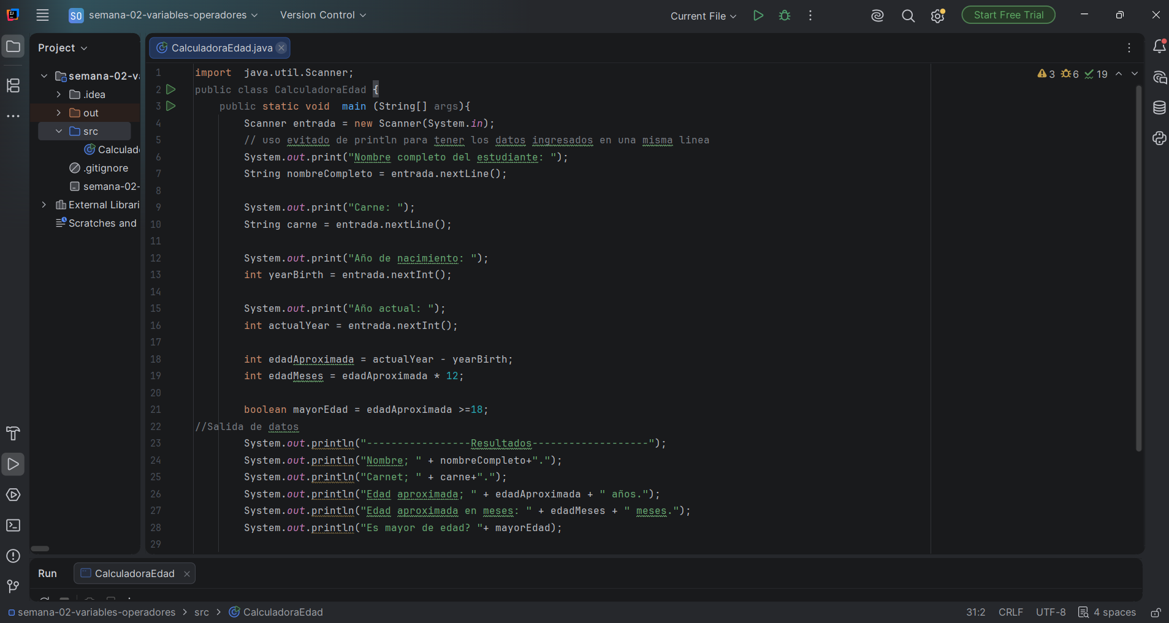
Resultados.
